Invitation til fødselsdagsfest fredag den 3. Maj 2024 kl. 18.00
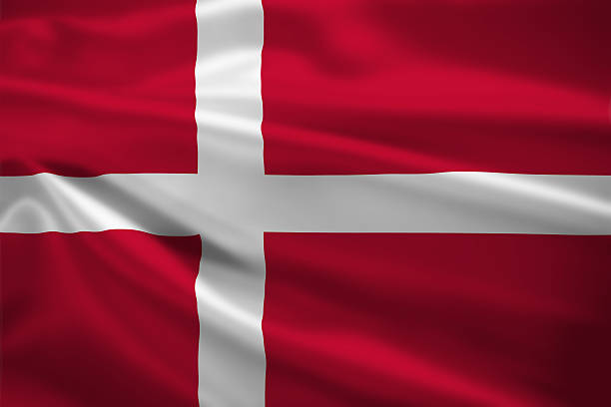
Kære alle
Vi håber I har lyst til at deltage i husets 7 års fødselsdagsfest.
Vi byder på lidt godt at spise, og drikkevarer medbringer I selv.
Prisen er 125,00 kr. pr. person.
Beløbet, som samtidig gælder for tilmelding, indbetales på foreningens
konto 2277-6281 662 862.
Betaling senest den 27.3.2023
Husk at angive både Fest og navn på indbetalingen.
Vi håber at se rigtig mange til endnu en hyggelig aften i fælleslokalet.
Menu:
Forret: En smagfuld laks med krydderurter med tilhørende dressing & brød
Hovedret: Helstegt højrebsfilet med marineret kold kartoffelsalat m/rødløg, radiser & urter. Sæsonens mixed salat og hertil hjemmelavet dressing.
Senere byder vi på kaffe og lidt sødt.
Mange hilsener
Fælleslokaleudvalget

